Μάθημα 1^{ο}- Κεφ. 27 – Κεφ. 28 –Κεφ. 29 - Ευθείες παράλληλες, κάθετες, τεμνόμενες
- Γράφω αν είναι τεμνόμενες, παράλληλες ή κάθετες ευθείες.
.......................................................................................................
- Γράφω κάτω από κάθε εικόνα αν οι κόκκινες ευθείες είναι παράλληλες ή κάθετες:
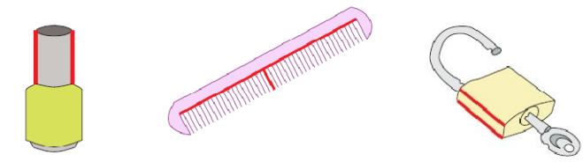
.......................................................................................................
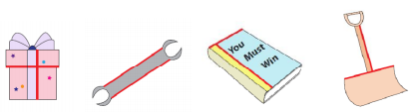
.......................................................................................................
- Γράφω την περίπτωση που έχω τεμνόμενες ευθείες:
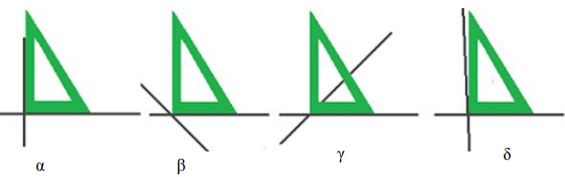
.......................................................................................................
- Σε ποια περίπτωση οι δείκτες των ρολογιών είναι κάθετοι:
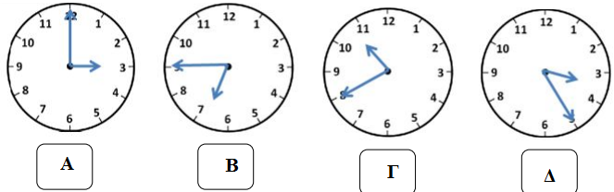
.......................................................................................................
- Γράφω κάτω από τις ευθείες ποιες είναι τεμνόμενες, ποιες κάθετες και ποιες παράλληλες.
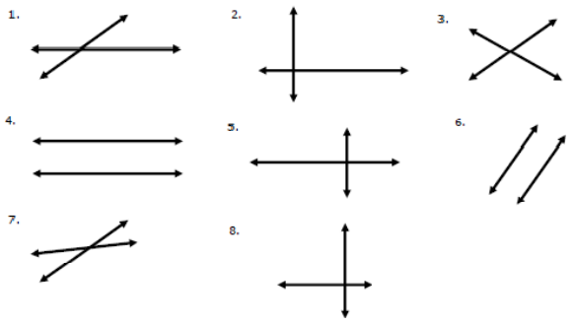
Τεμνόμενες:..........................................
Κάθετες:................................................
Παράλληλες:..........................................

- Ποιες από τις παρακάτω ευθείες είναι τεμνόμενες; Γράφω το γράμμα:
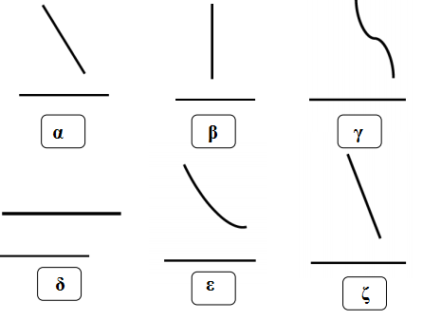
Τεμνόμενες:............................................................................

- Σχεδιάζω με τον γνώμονα μια τεμνόμενη και μια παράλληλη ευθεία στα παρακάτω ευθύγραμμα τμήματα.
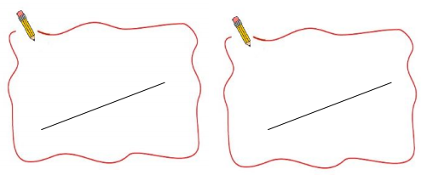
- Με τη βοήθεια του μοιρογνωμονίου ελέγχω ποιες ευθείες είναι κάθετες. Γράφω το γράμμα:
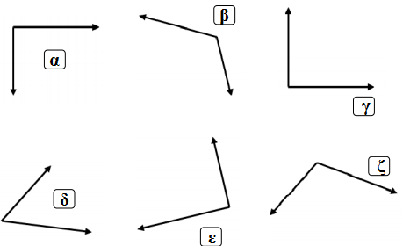
Κάθετες:...............................................................................

- Με τον γνώμονα φέρνω κάθετες ευθείες.

- Σχεδιάζω από το σημείο Α και Β τις δύο παράλληλες ευθείες ως προς την ευθεία (ε).
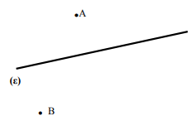

- Χαράζω την απόσταση μεταξύ των δύο παράλληλων.
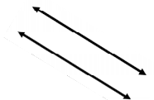
- Σχεδιάζω δύο παράλληλες ευθείες προς την κόκκινη ευθεία. Σε απόσταση 3 εκ. (από πάνω) και 1 ε. (από κάτω).

Μάθημα 2^{ο}- Κεφ. 30 – Κεφ. 31 –Περίγραμμα-εμβαδόν
- Βάφω την επιφάνεια της καρδιάς με κόκκινο και με κίτρινο την περίμετρο.
- Βρίσκω την περίμετρο:
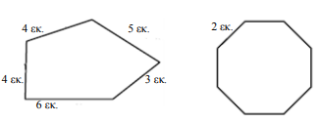
Περίμετρος:................................................................................
- Βρίσκω την περίμετρο και την επιφάνεια:
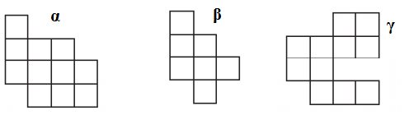
Περίμετρος: α) β) γ)
Επιφάνεια: α) β) γ)

- Ποιο σχήμα έχει τη μεγαλύτερη επιφάνεια υπολογίζω με ακρίβεια. Ένα κουτάκι είναι ίσο με 1 τ.εκ.
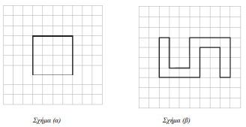
Επιφάνεια α:.............................................
Επιφάνεια β:.............................................
- Σχεδιάζω ένα σχήμα με 20 εκ. περίμετρο και ένα σχήμα με 12 εκ. περίμετρο.
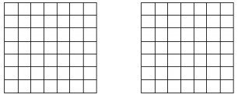
- Φτιάχνω τρία σχήματα (όχι τετράγωνο) με την περίμετρο του πρώτου σχήματος. Ένα κουτάκι είναι ίσο με 1 τ.εκ.
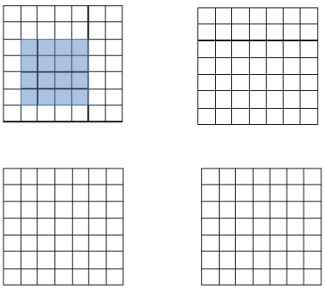
- Βρίσκω την περίμετρο και το εμβαδόν στα σχήματα. Ένα κουτάκι είναι ίσο με 1 τ.εκ.
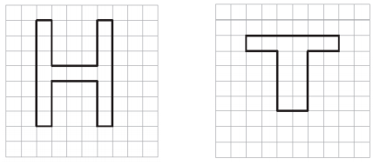
Περίμετρος:.................................................................
Εμβαδόν:......................................................................
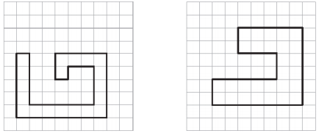
Περίμετρος:.................................................................
Εμβαδόν:......................................................................

Μάθημα 3^{ο}- Κεφ. 32 –Παραλληλόγραμμα
- Αντιστοιχίζω το κάθε σχήμα με το όνομά του:
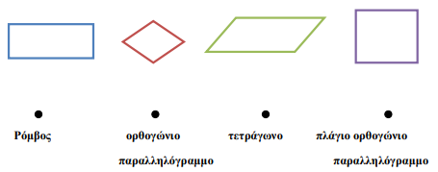
- Πόσα παραλληλόγραμμα βλέπω:
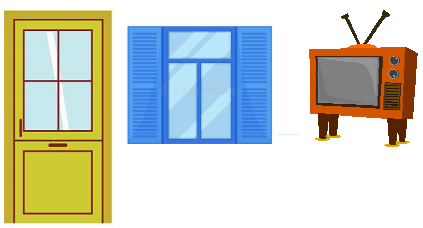
Πόρτα:........................................................................................................
Παράθυρο: .................................................................................................
Τηλεόραση: ...............................................................................................

- Ενώνω τα σημεία και σχηματίζω παραλληλόγραμμα. Τι σχήμα προκύπτει κάθε φορά;
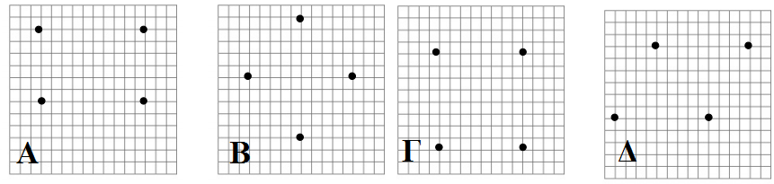
Α:........................................................................................................
Β: ........................................................................................................
Γ: ........................................................................................................
Δ:..........................................................................................................

Μάθημα 4^{ο}- Κεφ. 33 –Περίμετρος και εμβαδόν
- Υπολογίζω το συνολικό εμβαδόν των παρακάτω σχημάτων:
Ε1=........Χ.........= .........τ.εκ.
Ε2=........Χ.........= .........τ.εκ.
Σύνολο:...............................
Ε1=........Χ.........= .........τ.εκ.
Ε2=........Χ.........= .........τ.εκ.
Σύνολο:...............................
Χωρίζω το σχήμα και υπολογίζω:
Ε1=........Χ.........= .........τ.εκ.
Ε2=........Χ.........= .........τ.εκ.
Σύνολο:...............................
Χωρίζω το σχήμα και υπολογίζω:
Ε1=........Χ.........= .........τ.εκ.
Ε2=........Χ.........= .........τ.εκ.
Σύνολο:...............................

- Στο τετράδιό μου σχεδιάζω ένα τετράγωνο με εμβαδόν 16 τ.εκ. και υπολογίζω την περίμετρό του.

- Στο τετράδιό μου σχεδιάζω ένα ορθογώνιο παραλληλόγραμμο με περίμετρο 12 τ.εκ. και υπολογίζω το εμβαδόν του.

Μάθημα 5^{ο}- Κεφ. 34 –Συμμετρικά σχήματα
- Ποιο σχήμα είναι συμμετρικό:
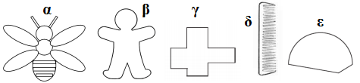
Συμμετρικό σχήμα:...............................................................

- Φέρνω έναν τουλάχιστον άξονα συμμετρίας.
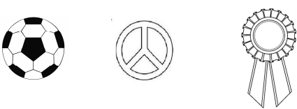
- Συμπληρώνω τα σχήματα ώστε να γίνουν συμμετρικά.
